Pain Pita - Pain libanais
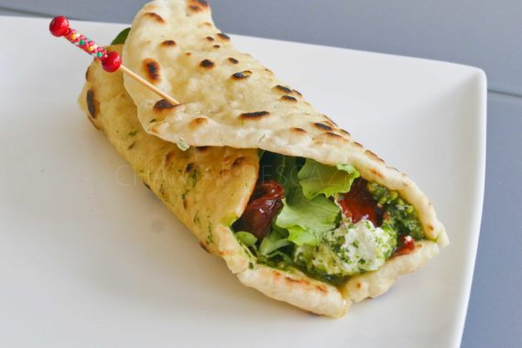
Ingrédients (pour 6 pains Pita):
250 g de farine, 8 g de levure de boulanger, 2 cuil. à s. d'huile d’olive, 1 cuil. à café de sel, 2 cuil. à c. de cumin, 1 cuil. à s. de sucre
Préparation:
Emietter la levure fraîche dans un peu d’eau tiède; ajouter le sucre et mélanger.
Mélanger la farine, le sucre, le sel et le cumin. Faire un puits et verser la levure, l’huile d’olive et 15 cl d’eau; pétrir afin d’obtenir une pâte lisse et homogène.
Débarrasser la pâte, couvrir d’un torchon et laisser lever pendant une bonne heure, la pâte va doubler de volume.
Dégazer en appuyant sur la pâte, diviser en plusieurs boules, couvrir de nouveau et laisser lever pendant 20 minutes.
Etaler chaque pâtons sur un plan de travail fariné. Enduire éventuellement d’huile d’olive avec un pinceau.
Pour la cuisson, 2 méthodes:
A la poêle, quelques minutes de chaque côté.
Au four très chaud, 250 degrés pendant environ 5 minutes (surveiller la couleur).
Les pains Pita gonflent et se boursouflent à la cuisson, une poche d’air se forme à l'intérieur et s’écrase en refroidissant.
Il suffit ensuite de les ouvrir pour les garnir, ou bien s’ils sont peu épais de les rouler avec une garniture de votre choix, avec par exemple Burrata, pesto pistaches/basilic, huile de basilic, tomates confites
www.assiettesgourmandes.fr

